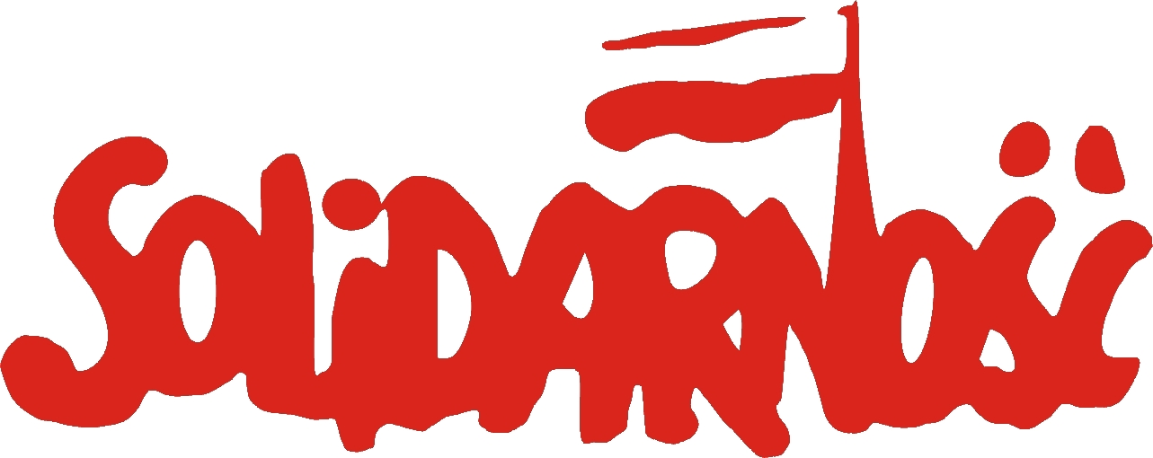

STANOWISKO nr 4
X WALNEGO ZEBRANIA DELEGATÓW
NSZZ „SOLIDARNOŚĆ” REGIONU PODBESKIDZIE
w sprawie dyskryminacji związkowej

Walne Zebranie Delegatów NSZZ "Solidarność" Regionu Podbeskidzie wyraża zdecydowany sprzeciw wobec ataków na działalność związków zawodowych w naszym kraju.
Zmasowany atak rządu Platformy Obywatelskiej, pracodawców i mediów na naszą działalność – to celowe anarchizowanie życia społecznego w Polsce. Politycy koalicji rządzącej wykorzystują kryzys do bezpodstawnych ataków na działaczy związkowych, chcąc odwrócić uwagę od rosnącego bezrobocia, zapaści w służbie zdrowia czy ograniczania środków na pomoc społeczną. Domagamy się od rządzących poszanowania praw związkowych, przywrócenia autentycznego dialogu społecznego i przestrzegania podpisanych porozumień. Wzywamy pracodawców naszego regionu do respektowania praw pracowniczych..
Żądamy od instytucji państwowych, powołanych do kontroli i nadzoru przestrzegania prawa (sądy, prokuratura, Państwowa Inspekcja Pracy) zdecydowanych działań przy egzekwowaniu praw pracowniczych w kraju.
Niech dobrym przykładem zwycięstwa sprawiedliwości, a równocześnie przestrogą dla nieuczciwych pracodawców, będzie precedensowy wyrok Sądu Rejonowego w Zgorzelcu, skazujący pracodawcę na bezwzględną karę pozbawienia wolności za notoryczne niepłacenie należnych wynagrodzeń za pracę.

